製品カテゴリー |  | 共通 |  |  |  | 河川・砂防 |  | 道路・公園 |  |  | 建築物 |  |  | その他
掲載年月 |  | 平成17年４月
製品名及び特徴を表すキーワード |  | 「K‐フロー」ばいじんを使用した土木資材（グラウト材）
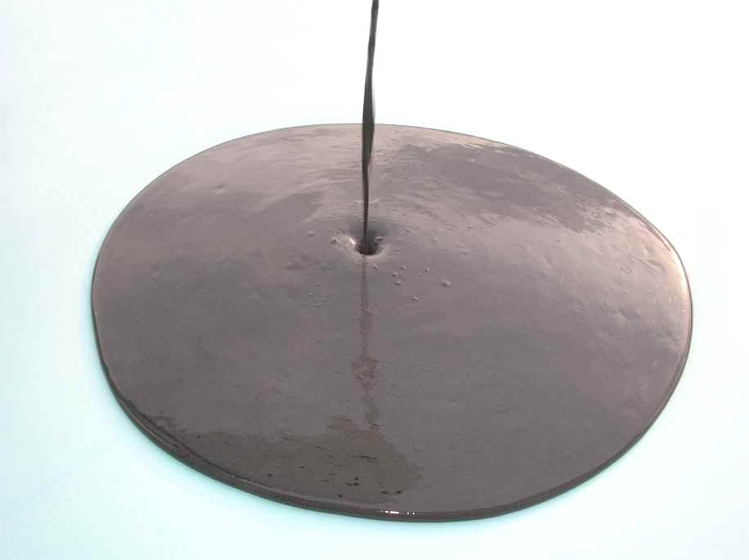
K-フロー
特徴・セールスポイント
県内企業より排出された“ばいじん”を使用したグラウト材（間詰材）で流動性、自己充填性に優れています。又、比重が小さい為（1.5）構造物に対する負担を軽減し、従来の材料に比べ特に経済性に優れています。

製品開発にあたり支援を受けた主な公的機関とその支援内容又は共同開発者
住友大阪セメント株式会社 技術センター

製品評価の状況 |  |  | リサイクル  認定製品 |  |  |  | ＮＥＴＩＳ  登録ＮＯ  （ ） |  |  | 建設技術  審査証明済み  （ ） |  |  | 特許・  実用新案権  取得済
製品区分 | 土木資材・製品 |  |  |  | 機械システム |  |  |  | 仮設材や  作業機械 |  |  | その他
会社名 |  |  |  | 富山交易株式会社
住所 |  |  |  | 富山県富山市安住町7-10
電話番号 |  |  |  | 076-432-9212
ＵＲＬ |  |  |  | http://www.toyama-koueki.co.jp

